Наша Галактика
8
7

Юные шахматисты
В октябре прошли районные соревнования по шахматам. Первой в этих соревнованиях участвовала команда 4 класса, а через несколько дней выступали команды 7 и 10-11 классов. Пока результаты наших учеников не очень хорошие, но в будущем мы надеемся на призовые места!
В гостях у Н. И. Фешина
20 декабря ученики 7А класса посетили выставку картин знаменитого художника И.Н.Фешина. Экспозиция работ представителя русского модерна представлена в Национальной художественной галерее "Хазинэ". Импрессионист и модернист Николай Фешин родился в Казани. Наиболее значительные произведения художника были написаны с 1910 по 1920 годы. С 1923 года он жил в Нью-Йорке.
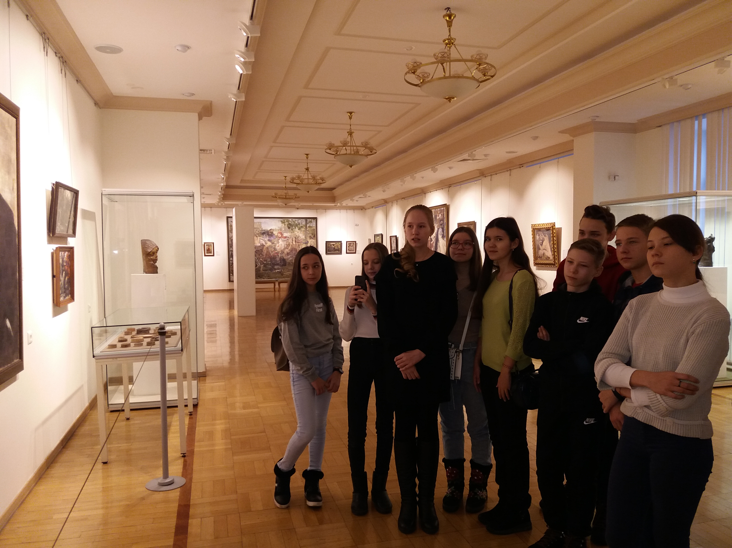
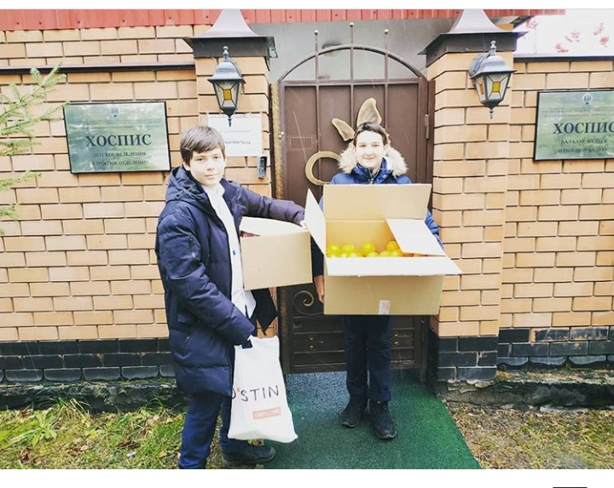
Минута славы
В конце сентября были подведены итоги школьного конкурса «Минута славы» . Организаторы этого ежегодного конкурса собрали самых талантливых ребят школы. Выступления конкурсантов с каждым годом становятся лучше и зрелищнее. Зрители получили огромное удовольствие от ярких выступлений наших учеников и учениц. Победители были награждены почетными грамотами.

НОВЫЙ ГОД К НАМ МЧИТСЯ!
Уже совсем скоро наступит Новый год, один из любимейших праздников! Для большинства предновогодняя пора – веселое время, наполненное приятными хлопотами, а главное -ожидание чуда!
20 декабря в нашей школе прошел новогодний песенный фестиваль. Учащиеся 2 -10 классов выступили с уже знакомыми новогодними песнями, которые в их исполнении зазвучали яркими красками!
Дарите людям добро
Благотворительные акции приобретают все большую популярность.
19 ноября мы подвели итоги благотворительной акции. В этом году было решено сделать доброе дело для Хосписа. Учащиеся нашей школы передали деткам, находящимся в Хосписе, средства гигиены и апельсины. Спешите делать добрые дела! Ведь от добрых мыслей, добрых поступков мир становится лучше и краше!

Всеобщее родительское собрание
23 ноября в школе прошло всеобщее родительское собрание для 5-11 классов. На собрании обсудили тему "Профилактика употребления ПАВ, алкогольной и табачной продукции. Ответственность за употребление и распространение данных веществ". На собрание был приглашен Кропотов Денис Анатольевич, куратор общественной организации «Общее дело».

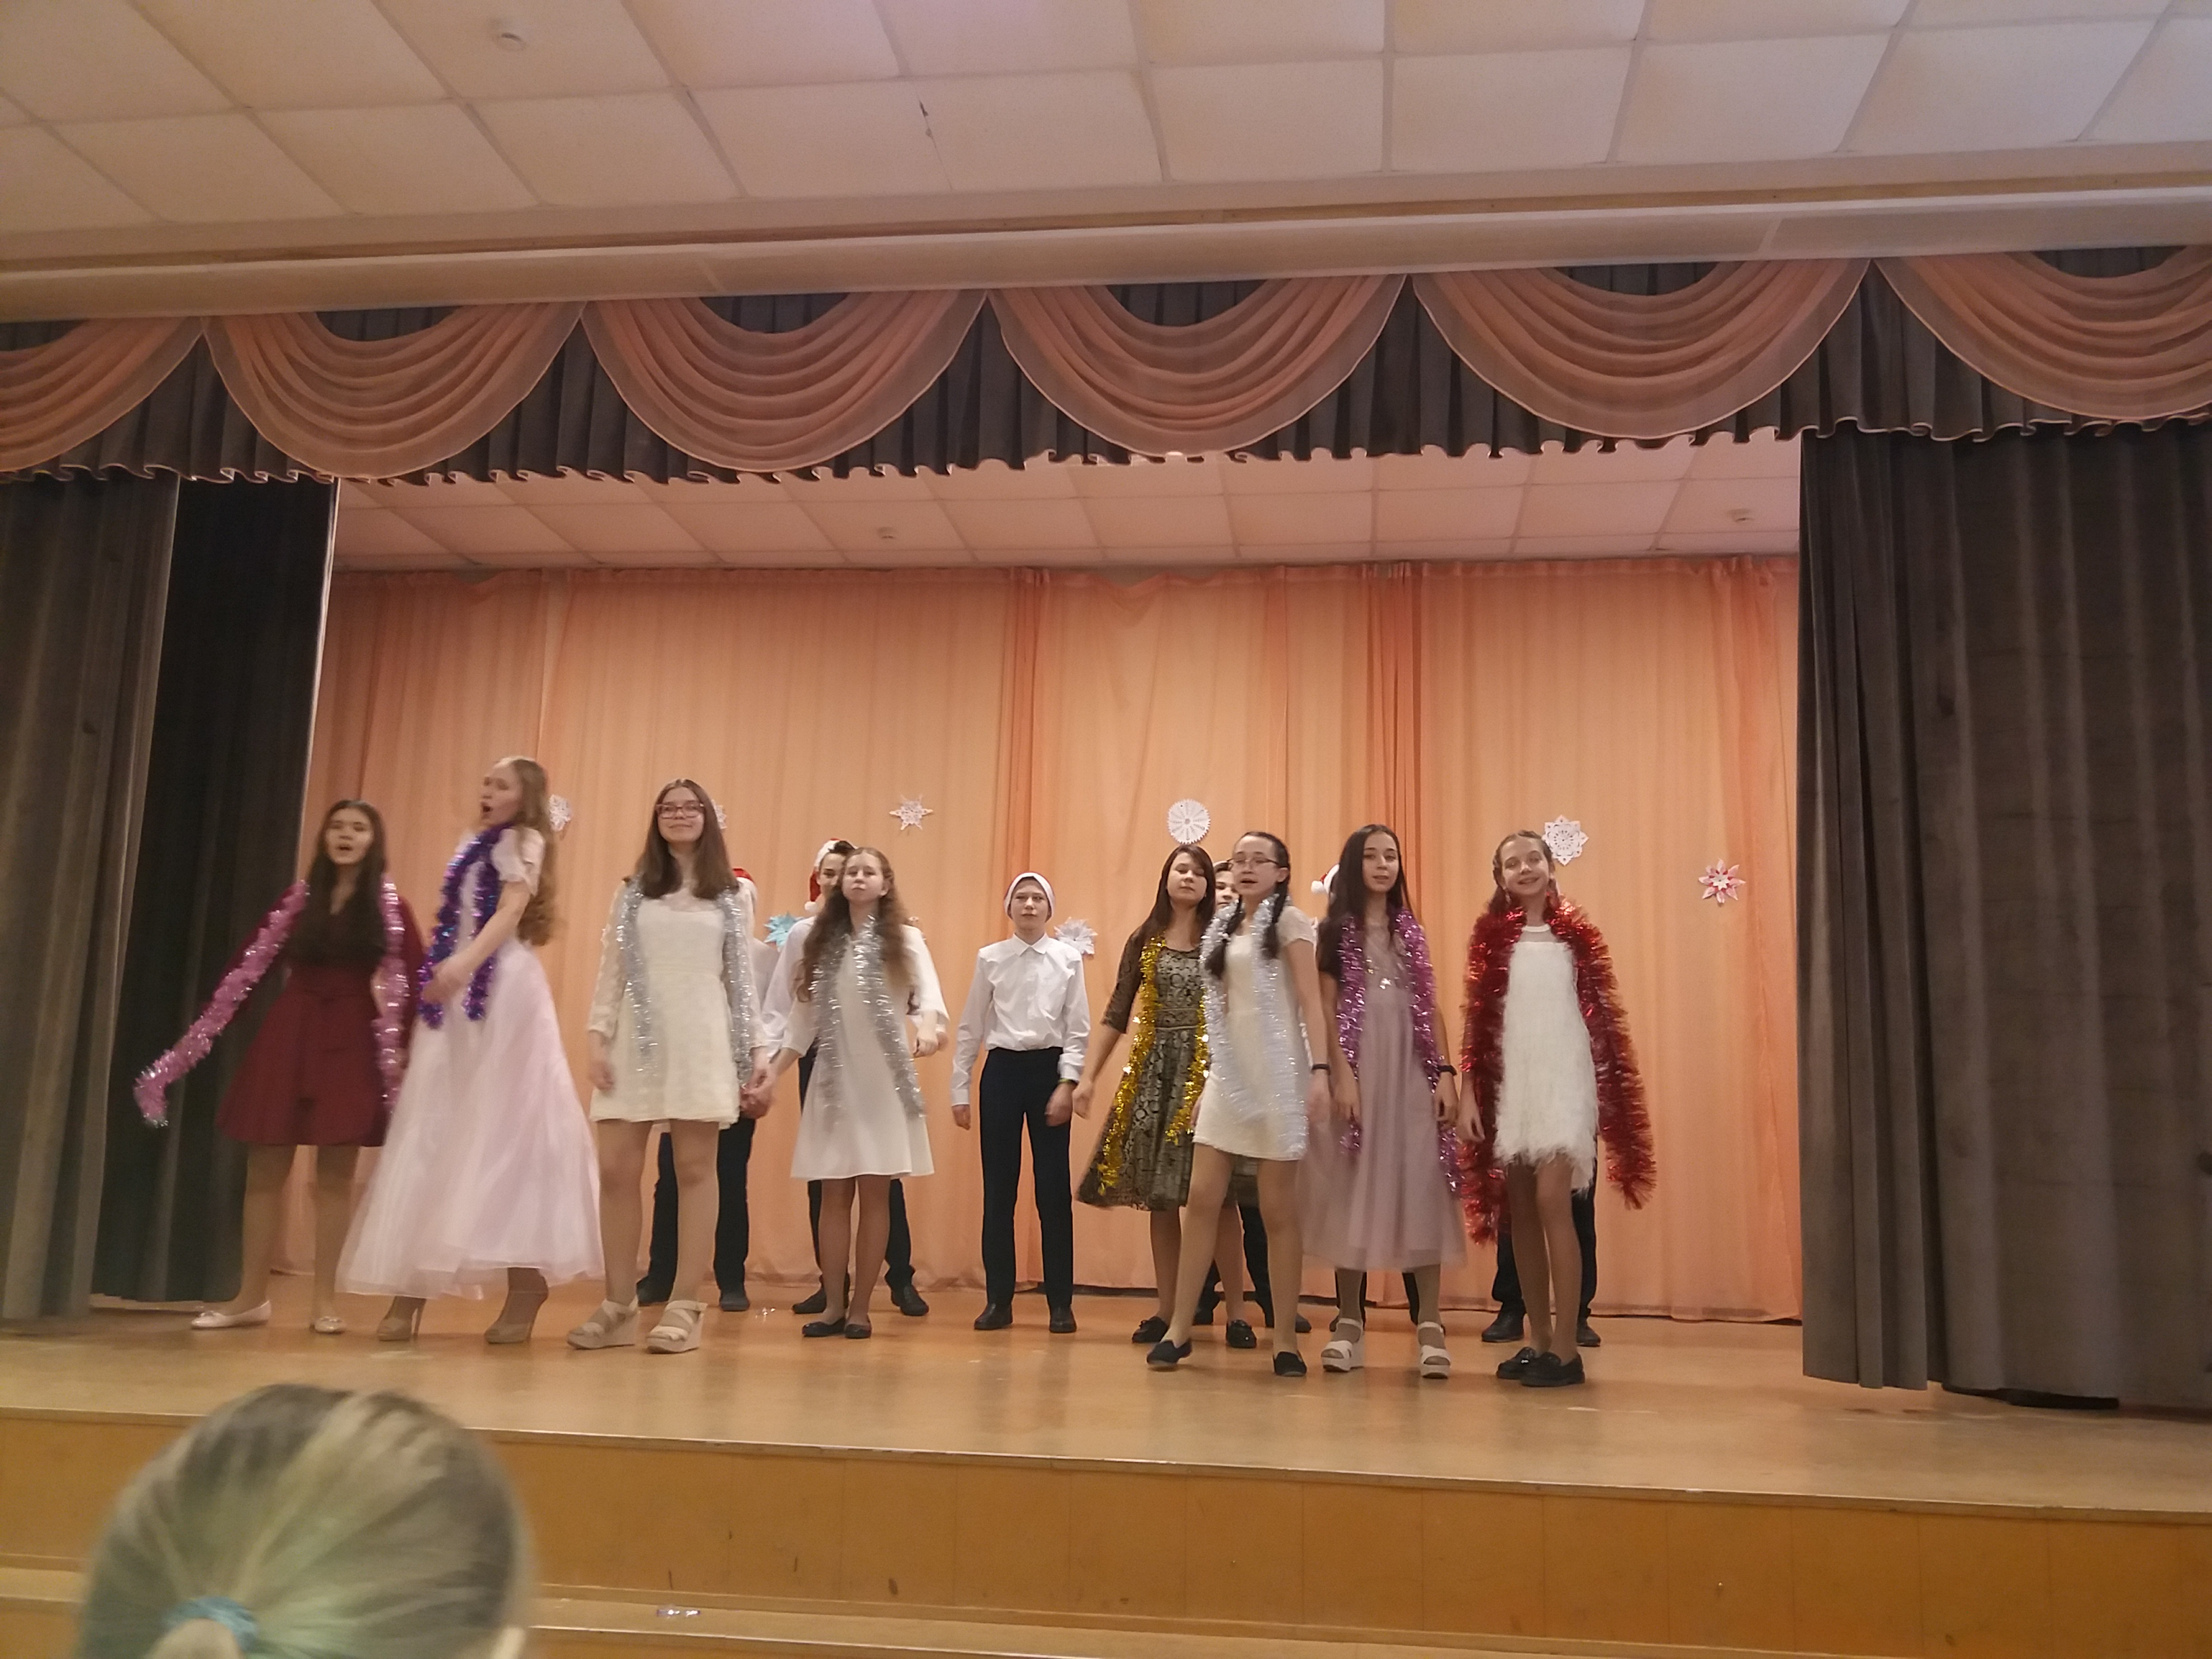
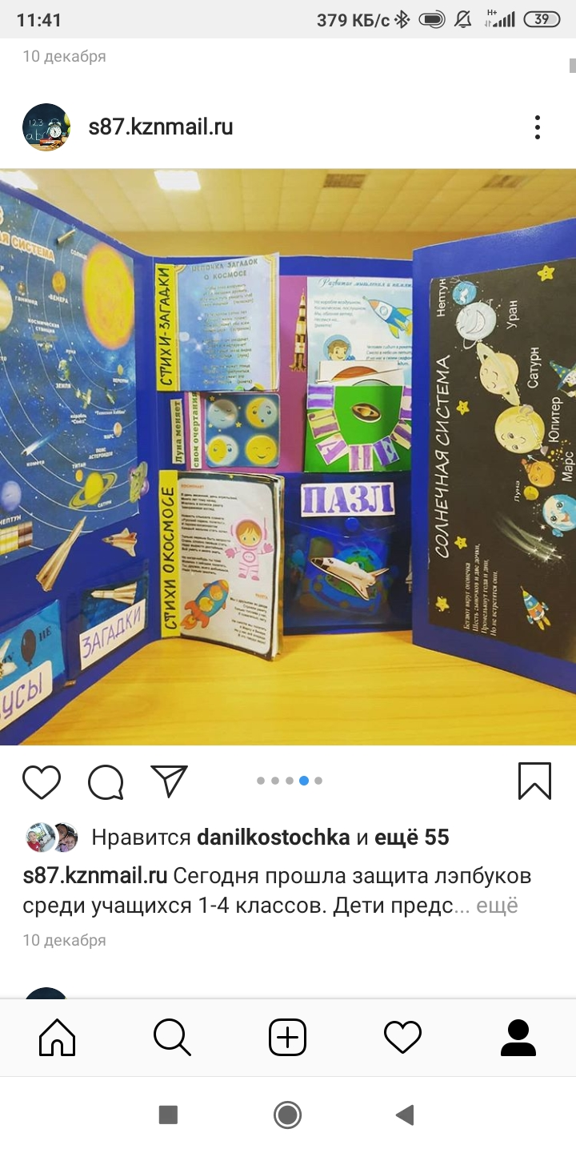
Что такое лэпбук? И как его защищать? На эти вопросы с лёгкостью ответят ученики начальных классов нашей школы. В этом году они впервые представили на конкурс свои творческие работы - лэпбуки. И темы. и способы оформления были очень разные яркие.
Школьный пикник
В начале октября в нашей школе совместно с Департаментом продовольствия и социального питания прошел пикник. На этот праздник были приглашены родители наших учеников. Участники пикника познакомились с обновленным школьным рестораном и дегустировали разнообразные блюда. Для детей организовали интерактивные площадки. Встреча прошла в дружеской обстановке, все остались довольны!

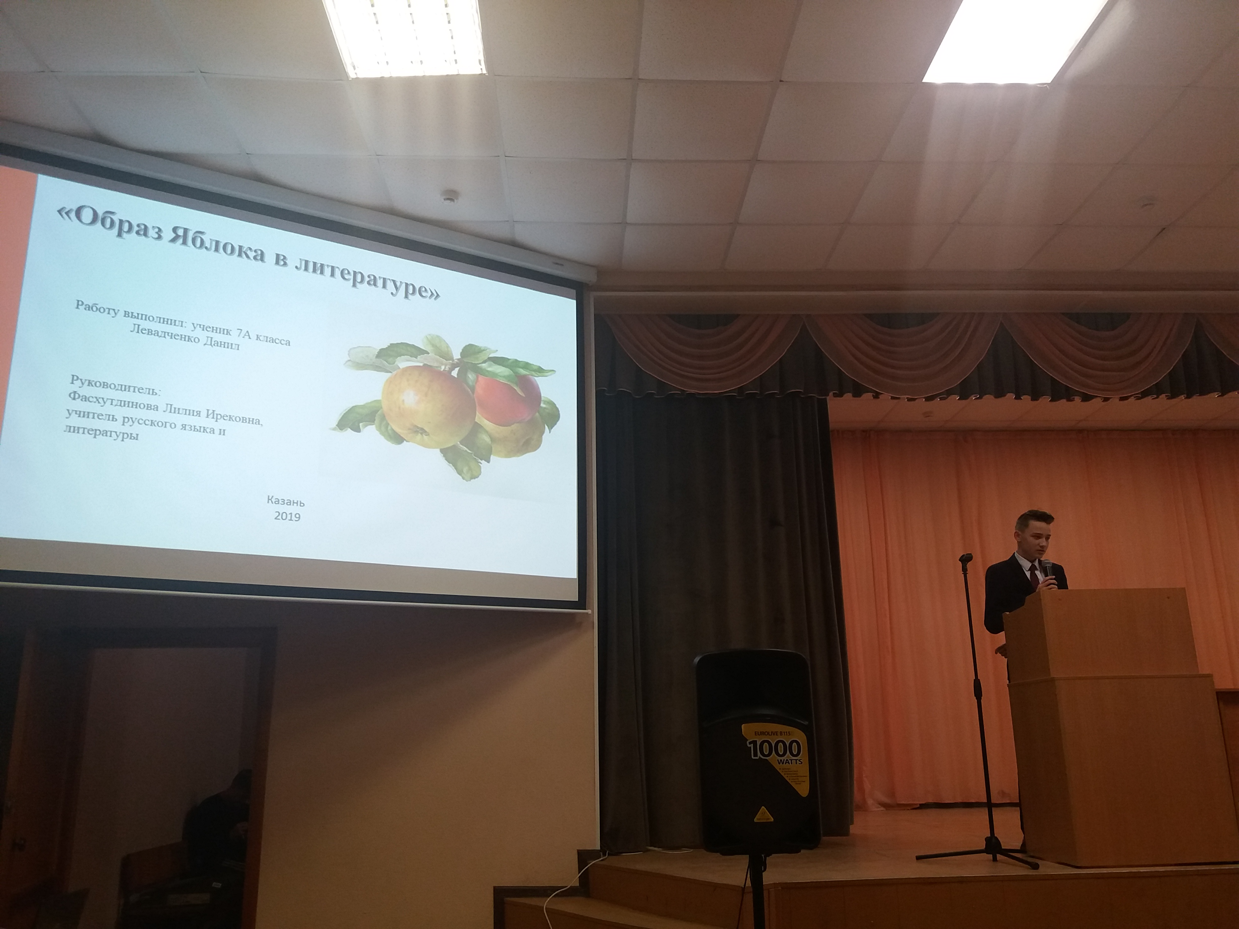
Наука и мы
Уже традиционно в середине ноября в школе проходит ежегодная научно-практическая конференция «Шаги в Науку».В ней принимают участие учащиеся 5-11 классов. В этом году свои работы представили 17 учеников. Ребята выбрали невероятно интересные и познавательные темы. Основной целью проведения конкурса является создание условий для формирования интереса к познавательной, творческой, экспериментально-исследовательской деятельности.

В середине октября учителя русского языка и литературы провели литературно- музыкальную композицию "А.С.Пушкин в лицее", в рамках реализации городского проекта "Литературные дворики". Мероприятие посвящено 220-летию со дня рождения великого поэта. активное участие приняли учащиеся 6-9 классов.
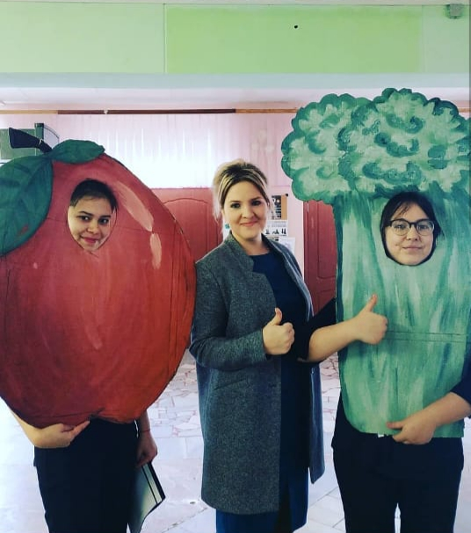
В гостях у А. М. Горького и Ф. И. Шаляпина
В дни осенних каникул ученики 7А класса посетили литературно-Мемориальный музей М. Горького и Ф. Шаляпина. Экспозиция музея посвящена казанскому периоду жизни великого русского писателя Максима Горького и великого русского певца Ф. Шаляпина. Также семиклассники участвовали в мастер-классе «Алешкины лепешки». Пекарь Прохор пришелся по душе всем участникам. !

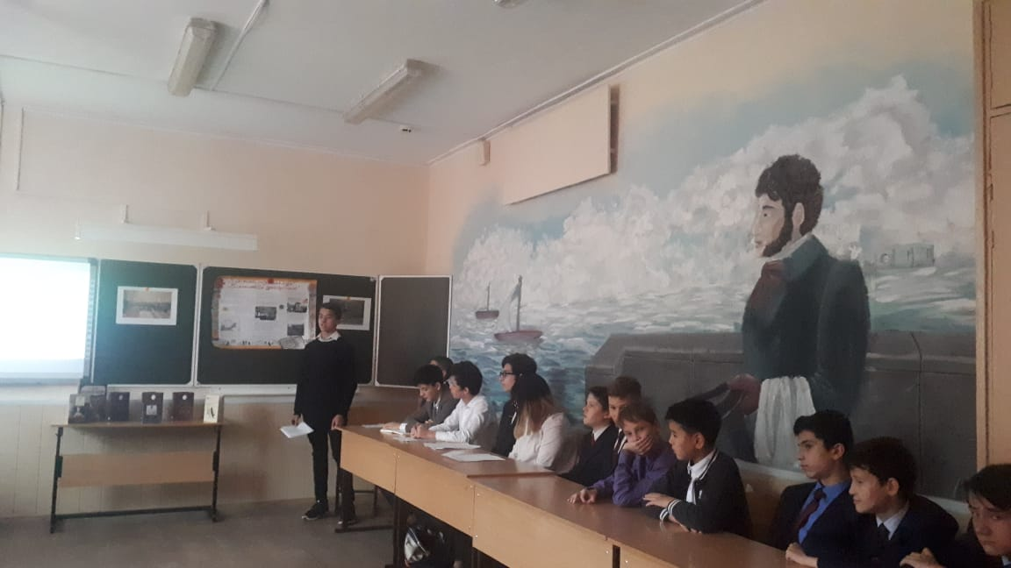

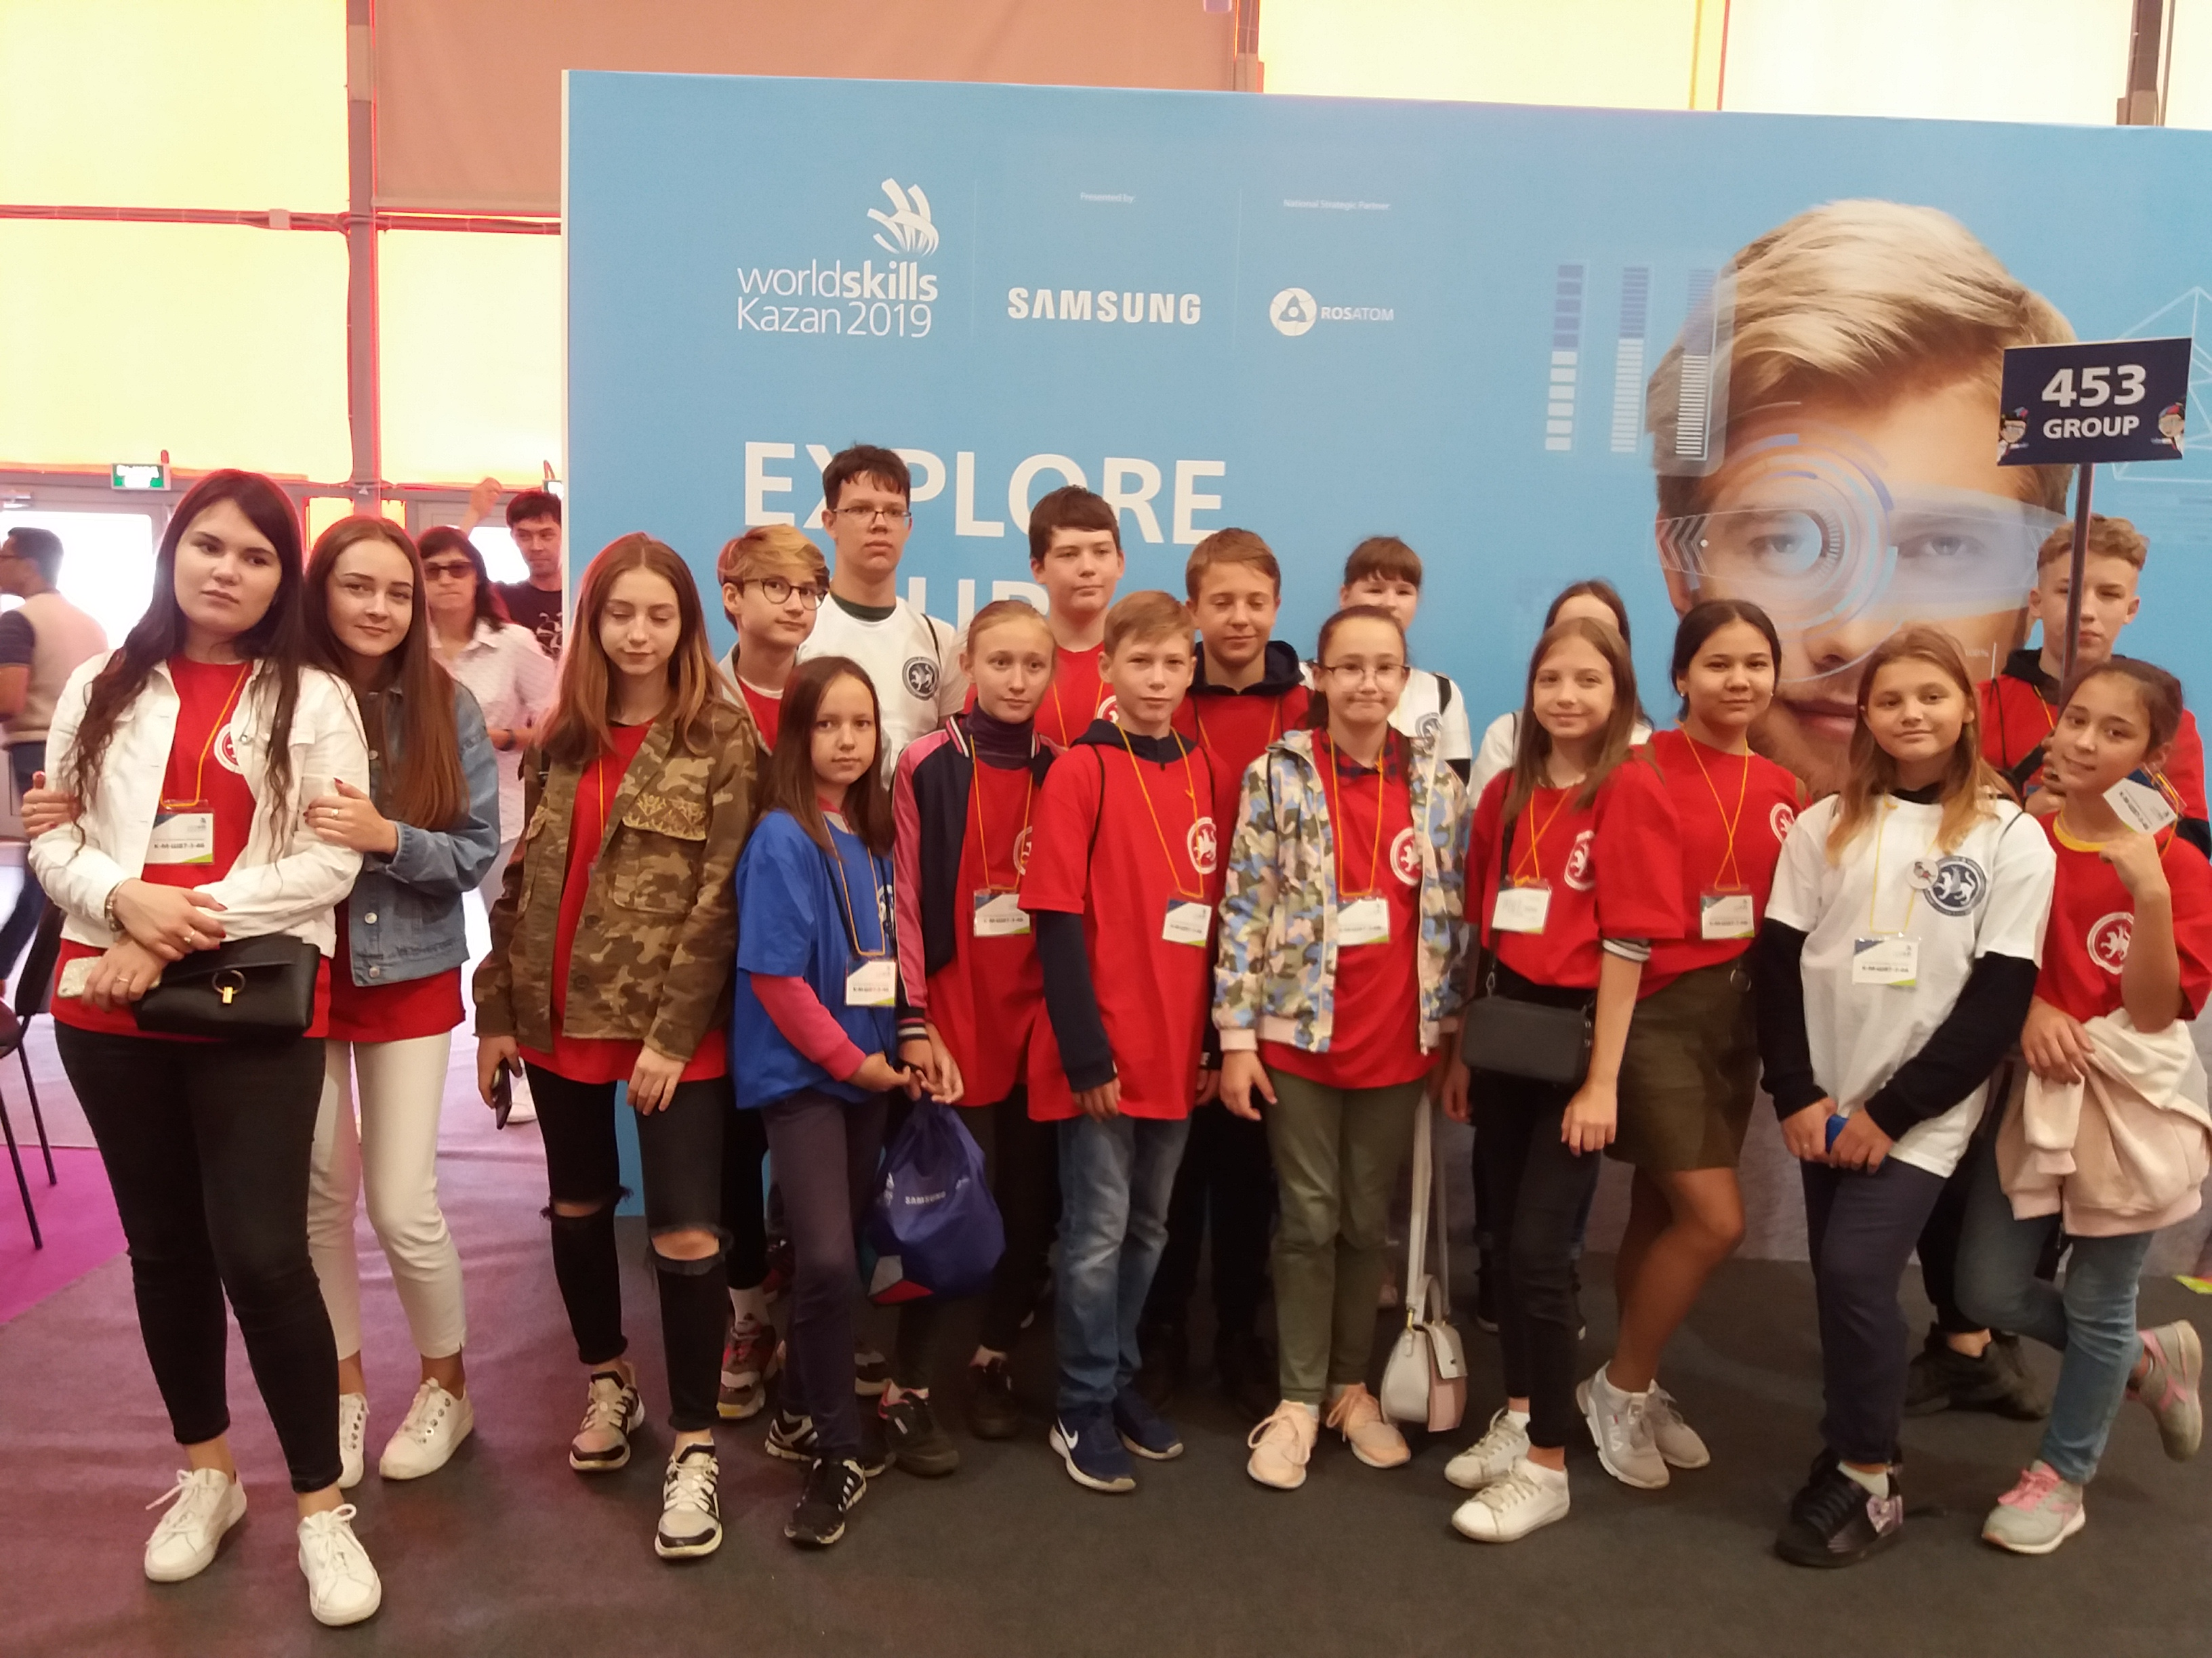
WorldSkills 2019
В конце августа ученики школы № 87 посетили 45-ый чемпионат мира по профессиональному мастерству международной некоммерческой организации WorldSkillsInternational, проходивший в нашем городе. Это международное общественное движение, которое во всем мире объединяет людей, которые хотят что-то изменить. 1354 молодых специалиста из 63 стран попробовали свои силы в 56 навыках и сделали этот конкурс поистине потрясающим и незабываемым событием.
